北京邮电大学2018-2019学年第二学期
《高等数学》（下）期末考试试题（A2）
答案及参考评分标准
一. 填空题（本大题共10小题，每小题3分，共30分）
1. 级数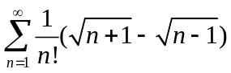是 , (填收敛或发散).
填： 收敛
2. 幂级数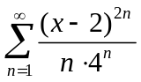的收敛域为 .
填: 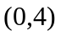
3. 已知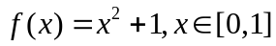,是的周期为1的三角级数的和函数, 则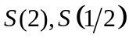分别是 , .
填: 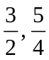
4. 极限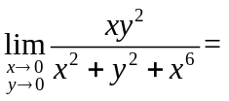 .
填: 0
5. 已知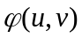可微, 方程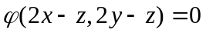确定隐函数, 则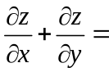 .
填: 2
6. 函数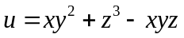在点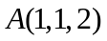处沿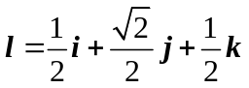方向的方向导数为 .
填:
7. 曲线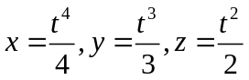上对应点处的法平面方程为 .
填: 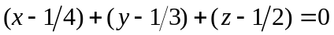
8. 已知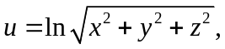 则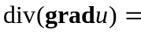 .
填: 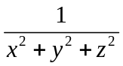
9. 交换积分次序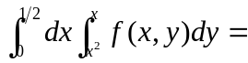 .
填: 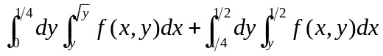
10. 设为正向圆周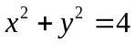,则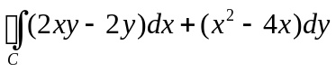的值等于 .
填: 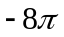

二（10分）．已知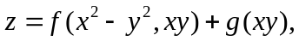 其中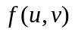具有二阶连续偏导数, 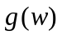二阶可导， 求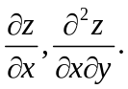
解 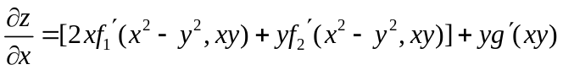
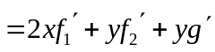 (3分)
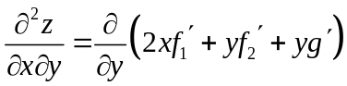
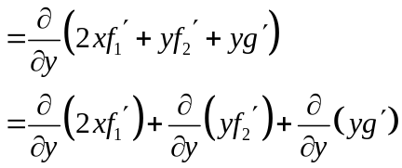
(8分)
(10分)
三（10分）. 在曲面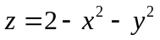的第一卦限部分上求一点，使该点处的切平面与三个坐标平面围成的四面体的体积最小, 并写出切平面方程.
解 设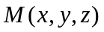是曲面位于第一卦限部分上的任一点, 则曲面在该点处的切平面方程为
即 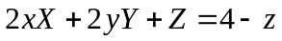 (2分)
代为截距式方程为 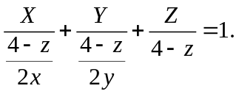
四面体的体积为 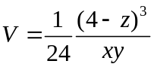. (4分)
令 并令
解方程组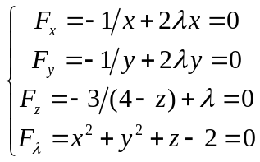得惟一驻点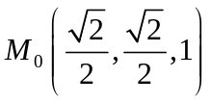.(8分)
由问题的实际性质,知即为所求点.
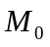点处的切平面方程为 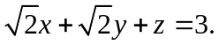 (10分)

四（10分）求幂级数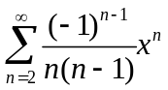的收敛区域及和函数, 并求级数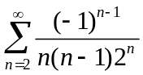的和.
解 幂级数的收敛半径为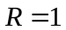, 收敛区域为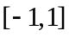 (2分)
令 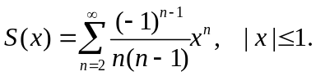
对逐项求导得
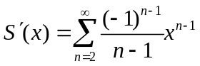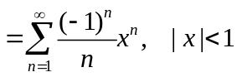 (4分)
再令 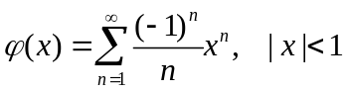, 则
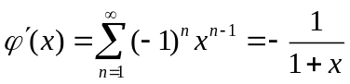
由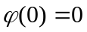推得 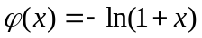 (6分)
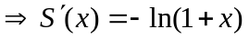, 从而
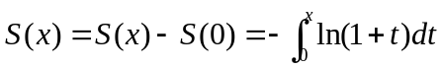
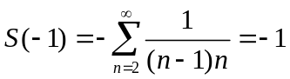
所以 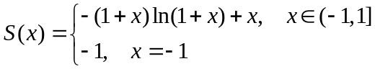 (8分)
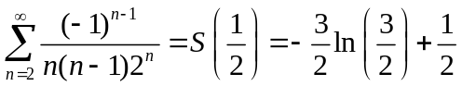 (10分)

五(10分). 设是由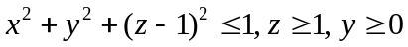确定，计算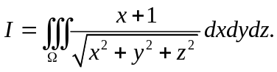
解 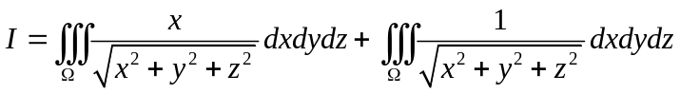
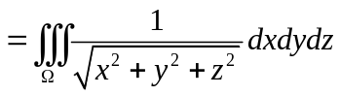 (对称性) (3分)
(用切片法)
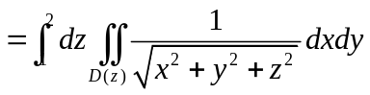 (5分)
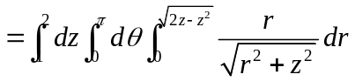
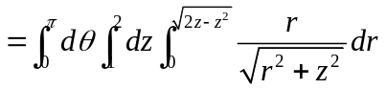
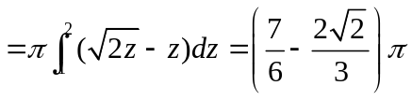 (10分)

六(10分). 计算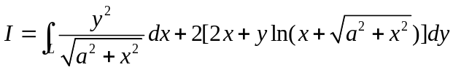, 其中积分曲线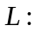 沿上半圆周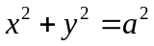从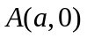到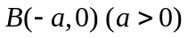.
解 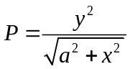, 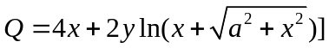
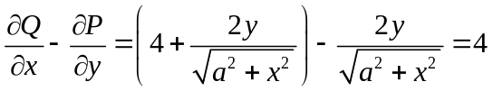 (3分)
记 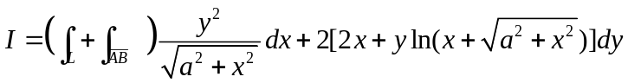
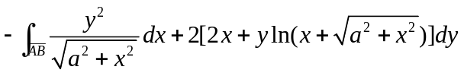
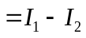 (5分)
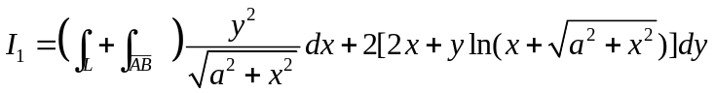
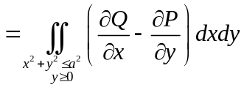
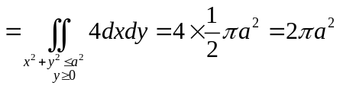 (8分)
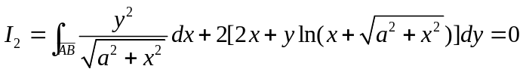
所以 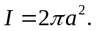 (10分)

七(10分) 设是上半球面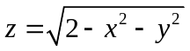与锥面所围空间区域的整个表面, 试求面积分.
解 两曲面所围区域在平面上的投影区域为 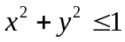.
对球面部分有
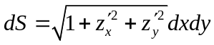
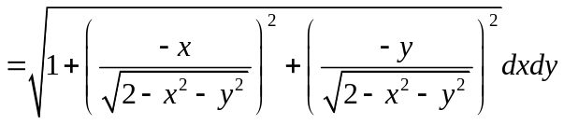
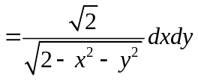 (2分)
所以球面部分的面积为
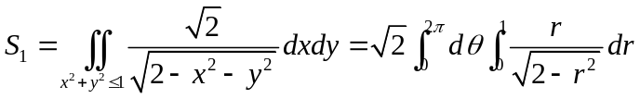
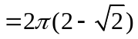 ( 6分)
对圆锥面部分有
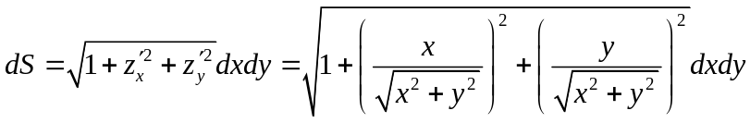
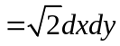 (8分)
所以圆锥面部分的面积为
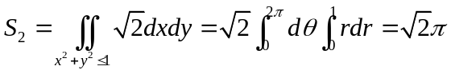
故面积分为 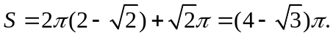 (10分)

八(10分). 计算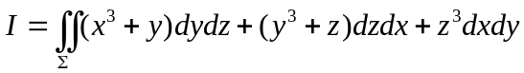，其中是上半球面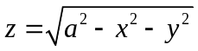的上侧.
解 添上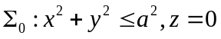, 取下侧. 设为由和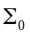所围的空间闭区域.
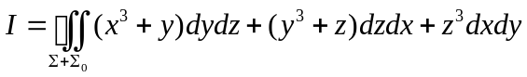
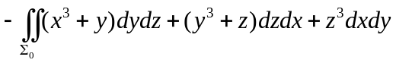 (2分)
由高斯公式
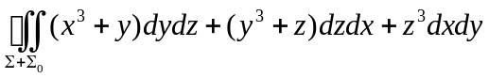
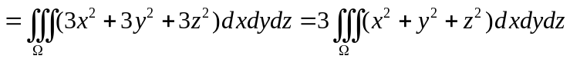
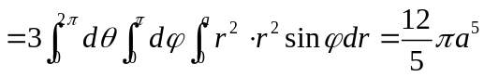 (7分)
又 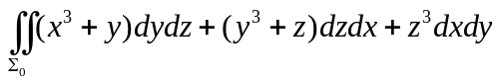
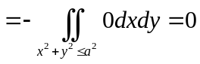
所以 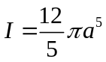. (10分)

